**Use case: Xem báo cáo in ấn**

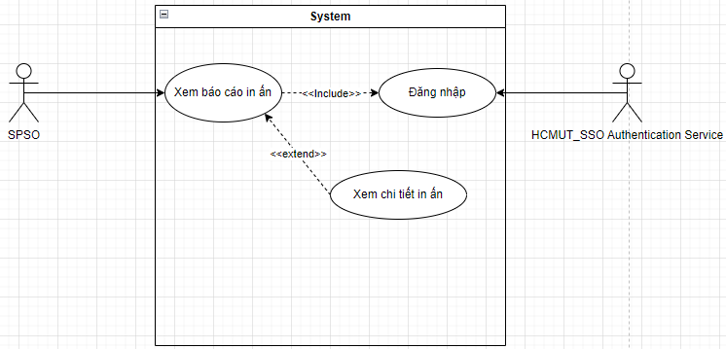

| Tên Use-case | Xem báo cáo in ấn |
| --- | --- |
| Đối tượng | SPSO |
| Mô tả | SPSO xem các báo cáo về hoạt động in ấn, bao gồm thông tin về số lượng trang in, số lượng người dùng, và thống kê chi tiết về các dịch vụ in ấn. |
| Trigger | Chọn vào nút “Xem báo cáo in ấn” tại giao diện chính thức của hệ thống Website |
| Tiền điều kiện | SPSO đã đăng nhập. Dữ liệu báo cáo in ấn đã được cập nhật và lưu trữ trong hệ thống. |
| Hậu điều kiện | SPSO xem báo cáo in ấn thành công |
| Normal flow | 1. SPSO truy cập vào mục "Xem báo cáo in ấn."  2. Hệ thống hiển thị danh sách các báo cáo có sẵn và các tùy chọn lọc dữ liệu.  3. SPSO chọn một báo cáo cụ thể.  4. Hệ thống hiển thị báo cáo với thông tin chi tiết về hoạt động in ấn theo yêu cầu của SPSO. |
| Alternative flow | Tại bước 2: SPSO có thể áp dụng bộ lọc để tùy chỉnh kết quả hiển thị.  Tại bước 4: Nếu muốn thoát khỏi trang xem chi tiết lần in ấn thì bấm nút “Trở về”. Tiếp tục bước 2 |
| Exception flow | Nếu không có báo cáo nào có sẵn hoặc không có kết quả nào phù hợp với bộ lọc được áp dụng, hệ thống sẽ thông báo cho SPSO và hiển thị thông báo lỗi. |

**Use case: Quản lý máy in**

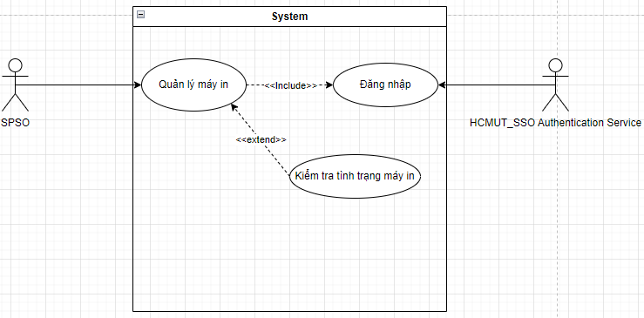

| Tên Use-case | Quản lý máy in |
| --- | --- |
| Đối tượng | SPSO |
| Mô tả | SPSO quản lý máy in như kiểm tra tình trạng hoạt động của máy in. |
| Trigger | Chọn vào nút “Quản lý máy in” tại giao diện chính thức của hệ thống Website. |
| Tiền điều kiện | SPSO đã đăng nhập. |
| Hậu điều kiện | SPSO quản lý máy in thành công |
| Normal flow | 1. SPSO truy cập vào mục "Quản lý máy in".  2. Hệ thống hiển thị danh sách máy in hiện có và các tùy chọn quản lý.  3. SPSO thực hiện các hành động quản lý như kiểm tra tình trạng của máy in.  4. Hệ thống sẽ hiển thị chi tiết tình trạng của máy in và thực hiện các biện pháp khắc phục sự cố nếu cần. |
| Alternative flow | Tại bước 4: Nếu muốn thoát khỏi trang xem chi tiết thì bấm nút “Trở về”. Tiếp tục bước 2. |
| Exception flow | Nếu máy in mà SPSO quản lý gặp lỗi kết nối, hệ thống sẽ thông báo cho SPSO và hiển thị thông báo lỗi. |

**Use case: Đặt hạn ngạch trang**

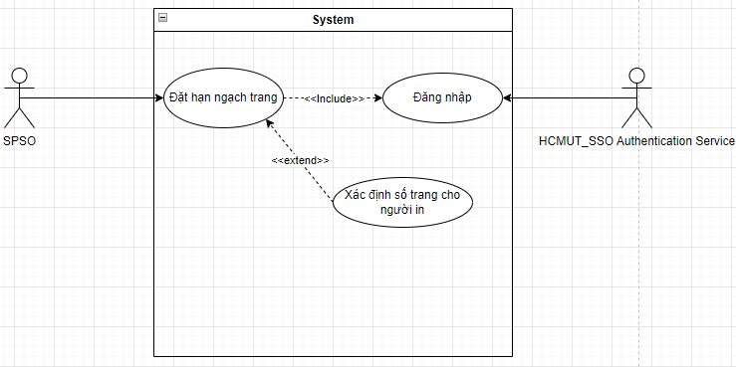

| Tên Use-case | Đặt hạn ngạch trang |
| --- | --- |
| Đối tượng | SPSO |
| Mô tả | SPSO đặt hạn ngạch trang mặc định cũng như ngày mà hệ thống sẽ cung cấp số trang mặc định và giới hạn số trang mỗi người dùng có thể in trong một khoảng thời gian cụ thể. |
| Trigger | Chọn vào nút “Đặt hạn ngạch trang” tại giao diện chính thức của hệ thống Website. |
| Tiền điều kiện | SPSO đã đăng nhập. |
| Hậu điều kiện | SPSO đã đặt hạn ngạch trang thành công. |
| Normal flow | 1. SPSO truy cập vào mục "Đặt hạn ngạch trang".  2. Hệ thống hiển thị danh sách các dịch vụ in ấn và tùy chọn đặt hạn ngạch trang cho mỗi dịch vụ.  3. SPSO chọn một dịch vụ cụ thể và đặt hạn ngạch trang bằng cách xác định số trang tối đa mà mỗi người dùng có thể in trong khoảng thời gian được chỉ định.  4. Hệ thống lưu lại cấu hình và áp dụng hạn ngạch trang cho dịch vụ in ấn này. |
| Alternative flow | Tại bước 4: Nếu muốn thoát khỏi trang đặt hạn ngạch trang thì bấm nút “Trở về”. Tiếp tục bước 2. |
| Exception flow | Nếu dịch vụ in ấn mà SPSO muốn đặt hạn ngạch trang không tồn tại hoặc gặp lỗi cấu hình, hệ thống sẽ thông báo cho SPSO và hiển thị thông báo lỗi. |